



Arbeitsanleitung
Zuordnungen Artikel ↔ Box und Lagerplatz
WAMAS Lift & Store 2.8 · SSI LOGIMAT
Kundendokument Stumatec · Deutsch (de-DE)
Artikel zuordnen, Höchstmengen und Zuordnungsmodus
Stumatec · Schulung 26.10.2026 · SSI SCHÄFER
V 1.0 · 26.10.2026
Inhaltsverzeichnis

1 Über dieses Dokument 3
2 Die drei Ebenen 4
3 Artikel einer Box zuordnen (Touch, LM002) 5
4 Artikel ↔ Boxtyp und Höchstmenge 6
4.1 Am Touch-Client (LM012) 6
4.2 Im Desktop-Client (LM084) 6
5 Zuordnungsmodus: was passiert, wenn die Box leer ist? 7
6 Zuordnung lösen 8
7 Zuordnungen kontrollieren 9
8 Stolperfallen 10
9 Praxisbeispiel 11
10 Quellenverzeichnis 12

1 Über dieses Dokument
Im LOGIMAT kann ein Artikel nur in eine Box eingelagert werden, der er zugeordnet ist. Diese Anleitung erklärt die drei Ebenen und wie Sie Zuordnungen am Touch-Client und im Desktop-Client pflegen.
Merkmal | Angabe
Titel | Zuordnungen Artikel ↔ Box und Lagerplatz
Produkt / Release | WAMAS Lift & Store 2.8 · SSI LOGIMAT
Dokumentversion | 1.0
Stand | 26.10.2026
Autor | SSI SCHÄFER
Zielgruppe | Bediener/innen und Key-User der Stumatec
Grundlage | SSI-Mustervorlage Zuordnungen V 1.1 (Oktober 2026), Live-Tests SSI-Testsystem srv01 (16./17.10.2026), Benutzerhandbuch 2.7 Kap. 5.6, User Manual 2.8 Kap. 5.1, Administratorhandbuch 2.7 Kap. 3.1.7, Know-how LOGIMAT-Bedienung und Admin

Version | Datum | Änderungen
1.0 | 26.10.2026 | Erste Fassung für die Stumatec, abgeleitet aus der SSI-Mustervorlage Schulungsmappe WAMAS LS 2.8 (Oktober 2026); kundenspezifische Daten der Vorlage entfernt. Beispiele neutral, Hinweis auf zwei LOGIMATs und Wareneigentümer.
Tab. 1: Versionshistorie

2 Die drei Ebenen
Ebene | Was wird festgelegt? | Wo? | Legt eine Box an?
Lagerplatz = Tablar | Jedes Tablar ist ein Lagerplatz im LOGIMAT (z. B. im Testsystem A2-1-001) | fest, vom System | –
Box auf dem Tablar | Welche Boxen liegen auf dem Tablar? | Tablarlayouteditor LM004 (Anleitung Boxen kreieren) | ja
Artikel ↔ Boxtyp | In welchem Boxtyp darf der Artikel liegen, wie viele passen hinein? | LM012 (Touch), LM084 (Desktop) | nein
Artikel ↔ Box | Diese konkrete Box ist für diesen Artikel reserviert | LM002 (Touch) am Tablar | nein
Tab. 2: Ebenen der Zuordnung
Merksatz
Erst die Box (Layout), dann die Zuordnung, dann einlagern. Ohne Box findet WAMAS kein Tablar („Es wurde kein Tablar gefunden.“).

Quelle: KH-L Kap. 1.2, 2.1, 3; BH28 5.6.1 S. 68

3 Artikel einer Box zuordnen (Touch, LM002)
1. Tablar mit der freien Box anfordern (Manuelle Vorgänge → Übersicht Tablare → Zeile → Tablar anfordern).
2. In Ausführen von Tablarvorgängen (LM002) die Box antippen.
3. Im Feld Artikel die Artikelnummer eingeben bzw. Suche antippen und den Artikel wählen (Status „Kann zugeteilt werden“).
4. # Basismengeneinheiten (max.) prüfen bzw. anpassen oder das Unendlichzeichen antippen (unbegrenzt).
5. Grüner Haken bzw. Artikelzuordnung bestätigen. Die Zuordnung ist gespeichert.
6. Für einen weiteren Artikel in derselben Box: Verpackungsversion zuordnen (+).
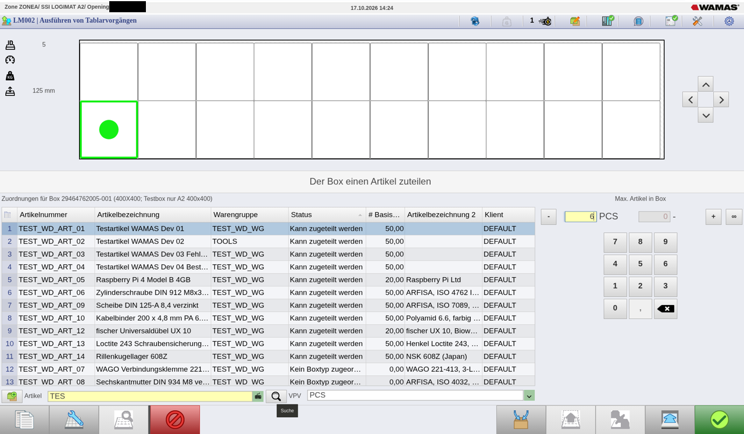
Abb. 1: Artikel einer Box zuordnen in LM002 (SSI-Testsystem) (SSI-Testsystem srv01, WAMAS LS 2.8 (Testdaten))
Quelle: Skill Touch-Bedienung (live 17.10.2026); KH-L Kap. 3.2; BH27 5.6.1 S. 74

4 Artikel ↔ Boxtyp und Höchstmenge

4.1 Am Touch-Client (LM012)
LM012 Boxtypen zuordnen öffnet sich automatisch, wenn Sie über Einlagern einen Artikel ohne Zuordnung suchen, oder aus Artikel pflegen (LM011) → Reiter Verpackungsversion → Icon Boxtypen zuordnen.
1. Boxtyp-Zeile markieren, Zugeordnet aktivieren.
2. Max. Artikel in Box eingeben oder Unbegrenzt.
3. Speichern, danach Tablar anfordern.
Das Icon Nicht zugeordnete Artikel in der Menüleiste ordnet alle einzulagernden Artikel ohne Zuordnung auf einmal zu.

4.2 Im Desktop-Client (LM084)
Boxtyp-Zuordnung pflegen (LM084): Verpackungsversion, Boxtyp, # BME (max.), # LME (max.), Unbegrenzt, Stammdatenstatus (Normal / Auslaufend / Gesperrt / Unvollständig).
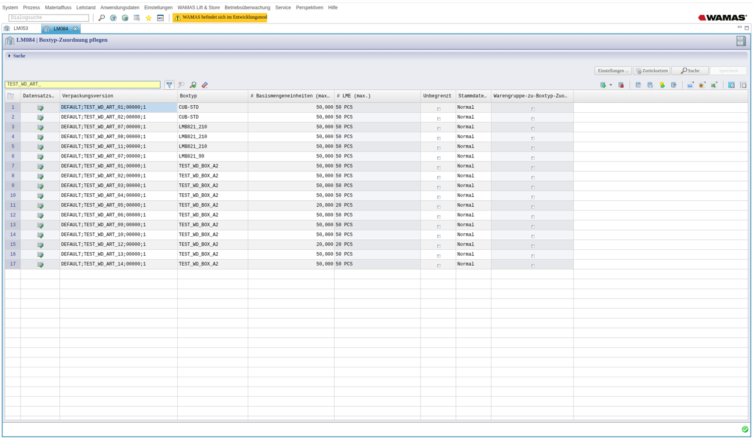
Abb. 2: Boxtyp-Zuordnung pflegen (LM084) im Desktop-Client (SSI-Testsystem) (SSI-Testsystem srv01, WAMAS LS 2.8 (Testdaten))
Zahlen eingeben in LM084
Im Testsystem übernahm die Tabelle Zahlen nur zuverlässig so: Zelle leeren, Ziffern einzeln eintippen, Ende, Tab. Löschen einer Zuordnung ist gesperrt, solange Bestand oder Reservierung besteht.

- Höchstmenge: Wird mehr eingelagert als erlaubt, erscheint eine Meldung und OK ist gesperrt.
- Vorgabe je Warengruppe: Warengruppe-zu-Boxtyp-Zuordnung pflegen (LM144) – für STANDARD optional [vor Ort prüfen].
Quelle: KH-L Kap. 3.2–3.4; KH-A Kap. 3, 10.11 (live TL 08:04, 09:42); AH27 3.1.7 S. 21–22

5 Zuordnungsmodus: was passiert, wenn die Box leer ist?
Modus | Verhalten beim Leeren der Box | Empfehlung
FIXED (Fixiert) | Zuordnung bleibt bestehen; die Box bleibt für den Artikel reserviert | für Stammartikel mit festem Platz
FLOAT | Zuordnung wird automatisch entfernt; Box wird frei | für wechselnde Artikel
STANDARD | Benutzer wird gefragt | –
Tab. 3: Zuordnungsmodus
Gepflegt wird der Modus je Artikel in Artikel pflegen (LM011), Reiter Artikelzuordnung (LM104); den Systemstandard legt Systemparameter pflegen (LM053) fest.
Vor Ort prüfen: Modus der Stumatec
Welcher Systemstandard auf dem Stumatec-System eingestellt ist, ist nicht belegt. Mit dem Key-User festlegen (Vorschlag: FIXED für Lagerartikel mit fester Box).

Quelle: KH-L Kap. 3.3 (BH28 5.1.4 S. 58–59; AH27 S. 15)

6 Zuordnung lösen
1. Box muss leer sein (Bestand 0).
2. Tablar anfordern, in LM002 die Box wählen.
3. Icon Artikelzuordnung aufheben (LM043) antippen und bestätigen.
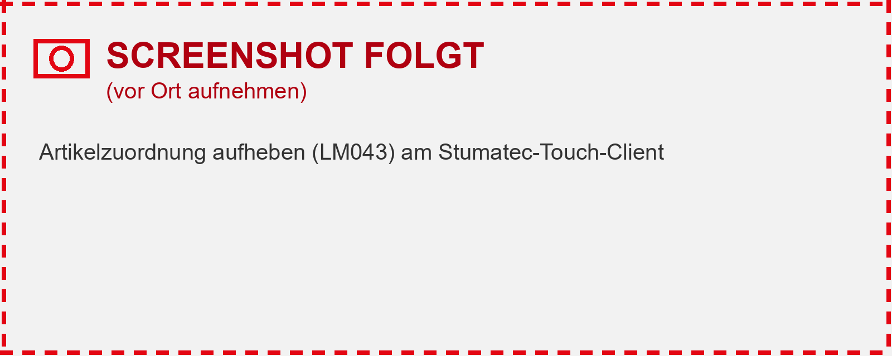
Abb. 3: Screenshot folgt (vor Ort aufnehmen) – Artikelzuordnung aufheben (LM043) am Stumatec-Touch-Client
Nicht verwechseln
Zuordnung aufheben an der Öffnung (Terminal ↔ Zugriffsöffnung) ist etwas anderes und darf nicht gedrückt werden.

Quelle: KH-L Kap. 1.3, 10 (BH27 5.6.2 S. 75)

7 Zuordnungen kontrollieren
Frage | Wo nachsehen
Wo liegt Artikel X? | Touch LM040 → Artikelsuche; Desktop Übersicht Bestandsobjekte (SM022); Mobile Artikelinfo
Was liegt auf Tablar/Lagerplatz Y? | Mobile LP-Info bzw. LE-Info (Box-ID scannen)
Welche Boxtyp-Zuordnungen hat Artikel X? | Desktop LM084
Tab. 4: Kontrollen
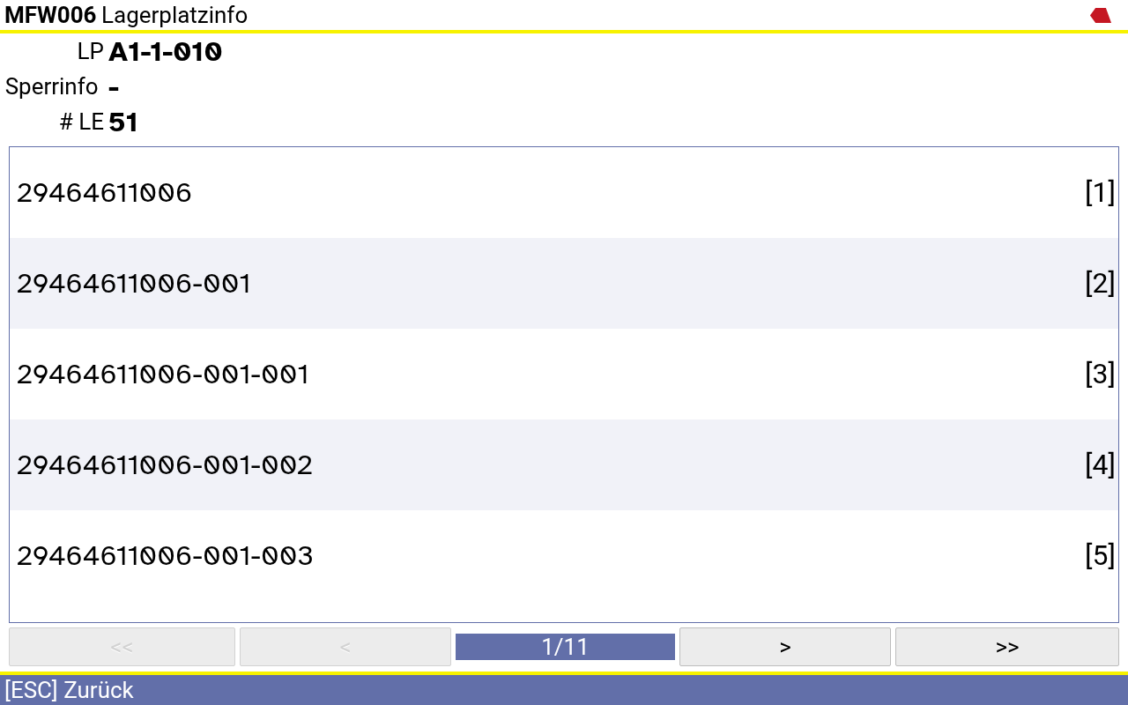
Abb. 4: Mobile-Client: Lagerplatz-Info (SSI-Testsystem) (SSI-Testsystem srv01, WAMAS LS 2.8 (Testdaten))
Mobile Artikelinfo
Im Testsystem zeigte der Artikelscan im Mobile-Client keine Mengen. Für Mengen LE-/LP-Info oder SM022 verwenden.

Quelle: KH-L Kap. 4 (Kontrolle, live); Mobile-Know-how

8 Stolperfallen
- Zuordnung zum Boxtyp gespeichert, aber keine Box im Layout → „Es wurde kein Tablar gefunden.“
- Meldung „Kein Boxtyp zugeordnet“ → Boxtyp-Zuordnung fehlt (LM084), Key-User fragen.
- Box hat noch Bestand → Zuordnung lässt sich nicht lösen.
- Modus FLOAT: nach dem letzten Entnehmen ist die Box frei – Artikel beim nächsten Einlagern neu zuordnen.
- Höchstmenge zu klein → Einlagern blockiert. Höchstmenge in LM084 oder LM012 anpassen.

9 Praxisbeispiel
Artikel SCHULUNG-001 (PCS) soll fest in eine neue Box: Tablar anfordern → Tablarlayout bearbeiten → Box platzieren → Speichern → Box antippen → Artikel SCHULUNG-001 suchen → Max. 100 → grüner Haken → Menge einlagern (Buchungsschlüssel wählen) → Tablar retournieren → Kontrolle in LM040.

10 Quellenverzeichnis
Kürzel | Dokument
Skill Touch-Bedienung | Live-Ablauf Touch-Client srv01, 17.10.2026
KH-L / KH-A | Know-how LOGIMAT-Bedienung / Admin-Client, Stand 17.10.2026
BH27 / BH28 / AH27 | Benutzerhandbuch 2.7 / User Manual 2.8 / Administratorhandbuch 2.7
WDW | Bildschirmfotos SSI-Testsystem srv01
Tab. 5: Quellen

